# Название: Проектная деятельность

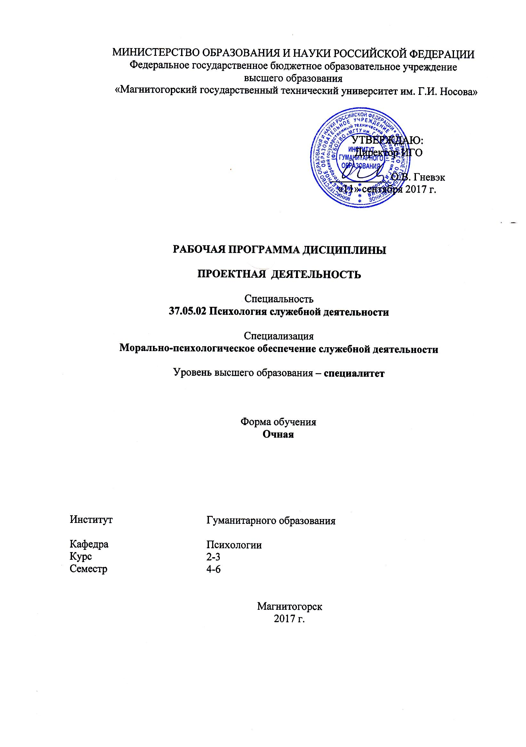

Группа ИСПД-17

ФИО: Шулева Елизавета Игоревна

# **1 Цели освоения дисциплины**

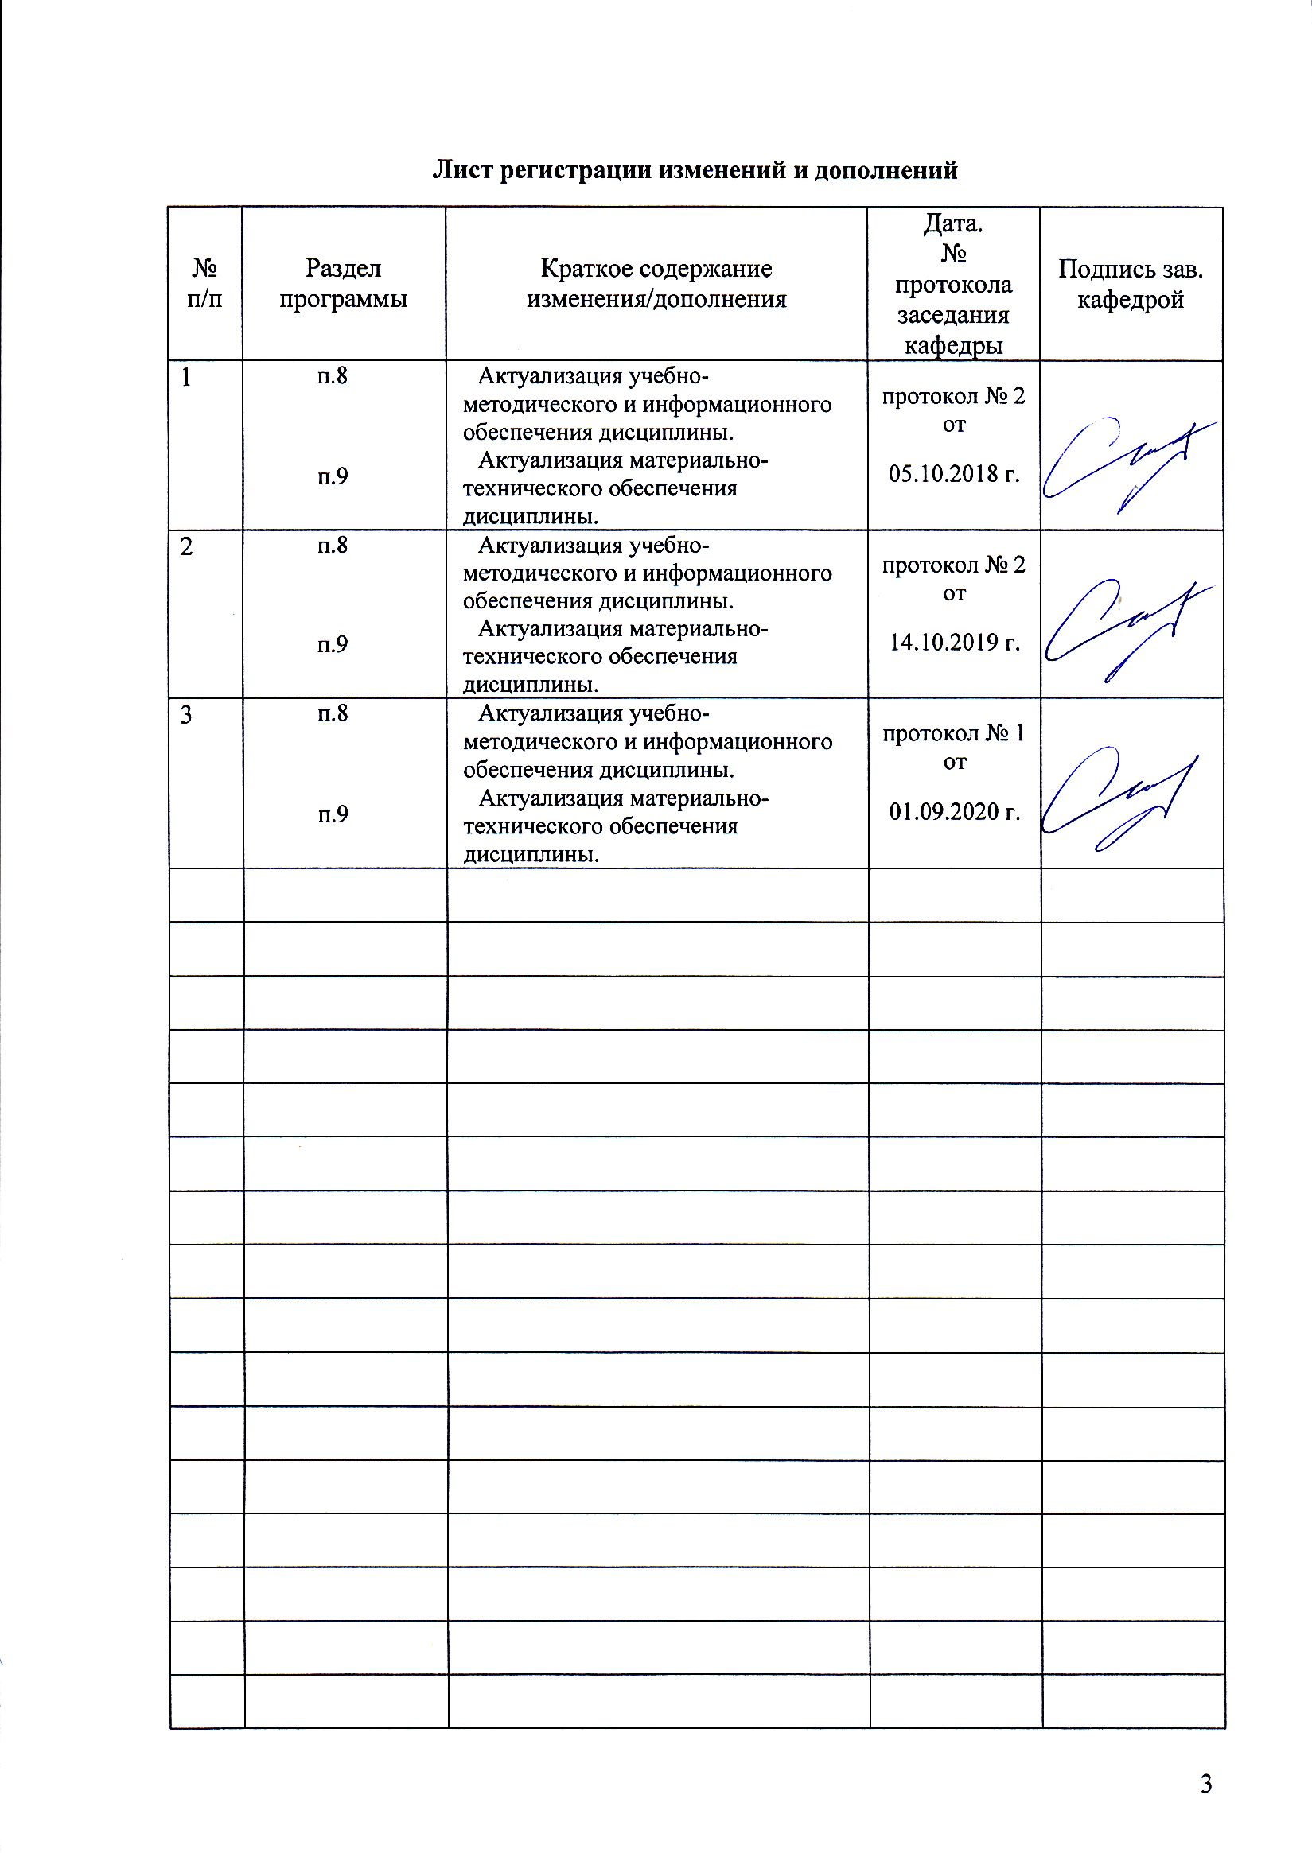

Целью освоения дисциплины **«Проектная деятельность»** является формирование у студентов профессиональных знаний об особенностях проектной деятельности широкого профиля, нацеленной на преобразование педагогической среды и обеспечивающих возможность осуществления различных видов профессиональной деятельности.

# 2 Место дисциплины в структуре образовательной программыподготовки бакалавра

Дисциплина «Проектная деятельность» Б1.В.01 входит в варьиативнуючасть образовательной программы в числе обязательных дисциплин, в 4 – 6 семестрах.

**Для изучения дисциплины необходимы знания, умения, навыки, сформированные в результате изучения** следующих дисциплин:

Общий психологический практикум, Психодиагностика, Психология развития и возрастная психология, Физиология высшей нервной деятельности и сенсорных систем, Педагогическая психология, Психология стресса и стрессоустойчивого поведения, Психологическое обеспечение мотивации служебной деятельности

Знания, умения, навыки, полученные при изучении данной дисциплины, будут необходимы для изучения следующих дисциплин:Производственная – преддипломная практика, Государственная итоговая аттестация.

**3 Компетенции обучающегося, формируемые в результате освоения дисциплины и планируемые результаты обучения**

В результате освоения дисциплины «Проектная деятельность»обучающийся должен обладать следующими компетенциями: ПК-24

| Структурный  элемент  компетенции | Планируемые результаты обучения |
| --- | --- |
| ПК-24 – способностью выбирать и применять психологические технологии, позволяющие осуществлять решения новых задач в различных областях профессиональной практики | |
| Знать | принципы организации, содержание и этапы психологических технологий, позволяющихосуществлять решения новых задач в различных областях профессиональной практики |
| Уметь | определять перспективные психологических технологий, позволяющие осуществлять решения новых задач в различных областях профессиональной практики,направленных на предупреждение отклонений в социальном и личностном статусе и развитии, профессиональных рисков в различных видах деятельности |
| Владеть | способностью применять психологические технологии, позволяющие осуществлять решения новых задач в различных областях профессиональной практикинавыками адекватного выбора диагностического инструментария, проведения научно-исследовательской и психокоррекционной работы в области проектной деятельности |

# **4 Структура и содержание дисциплины**

Общая трудоемкость дисциплины составляет5единиц180часов:

* + контактная работа – 51.3 акад. часов:
  + аудиторная – 51 акад. часов;
  + внеаудиторная – 0,3 акад. часов
  + самостоятельная работа – 128.7 акад. часов

| Раздел/ тема  дисциплины | Семестр | Аудиторная  контактная работа  (в акад. часах) | | | Самостоятельная работа (в акад. часах) | Вид самостоятельной  работы | Форма текущего контроля успеваемости и  промежуточной аттестации | Код и структурный  элемент  компетенции |
| --- | --- | --- | --- | --- | --- | --- | --- | --- |
| лекции | лаборат.  занятия | практич. занятия |
| 1. Раздел |  |  |  |  |  |  |  |  |
| 1.1. Тема История проектирования в образовании | 5-6 |  |  | 6 | 23 |  | Текущий контроль успеваемости | *ПК-24 – зув* |
| 1.2 Тема Теоретические основы педагогического проектирования | 5-6 |  |  | 6**/2 И** | 23,7 |  | Текущий контроль успеваемости | *ПК-24 – зув* |
| Итого по разделу |  |  |  | 12**/2 И** | 46,7 |  | Текущий контроль успеваемости | *ПК-24 – зув* |
| 2. Раздел |  |  |  |  |  |  |  |  |
| 2.1. Тема Субъекты и объекты проектной деятельности | 5-6 |  |  | 6**/2 И** | 14 |  | Текущий контроль успеваемости | *ПК-24 – зув* |
| 2.2. Тема Логика организации проектной деятельности | 5-6 |  |  | 6**/2 И** | 14 |  | Текущий контроль успеваемости | *ПК-24 – зув* |
| Итого по разделу |  |  |  | 12**/4 И** | 28 |  | **зачет** |  |
| 3. Раздел |  |  |  |  |  |  |  |  |
| 3.1. Тема Виды педагогических проектов | 5-6 |  |  | 6**/2 И** | 13 |  | Текущий контроль успеваемости | *ПК-24 – зув* |
| 3.2. Тема Педагогический проект: технология разработки | 5-6 |  |  | 6**/2 И** | 13 |  | Текущий контроль успеваемости | *ПК-24 – зув* |
| Итого по разделу |  |  |  | 12**/4 И** | 26 |  | Текущий контроль успеваемости | *ПК-24 – зув* |
| 4. Раздел |  |  |  |  |  |  |  |  |
| 4.1. Тема Результаты и оценка проектной деятельности | 5-6 |  |  | 6 | 14 |  | Текущий контроль успеваемости | *ПК-24 – зув* |
| 4.2. Тема Выполнение проекта | 5-6 |  |  | 10**/4 И** | 14 |  | Текущий контроль успеваемости | *ПК-24 – зув* |
| Итого по разделу |  |  |  | 13 | 28 |  | Текущий контроль успеваемости | *ПК-24 – зув* |
| **Итого за семестр** |  |  |  |  |  |  | **зачет** |  |
| **Итого по дисциплине** |  |  |  | **51/22 И** | **128,7** |  |  |  |

# 5 Образовательные и информационные технологии

В ходе изучения дисциплины «Проектная деятельность» для решения поставленных задач используются пассивные, активные и интерактивные формы обучения. В частности, проводятся круглые столы, анализ конкретных ситуаций, решение ситуационных задач, ролевые игры.

# 6 Учебно-методическое обеспечение самостоятельной работы обучающихся

| Раздел/ тема  дисциплины | Вид самостоятельной  работы | Кол-во  часов | Формы контроля |
| --- | --- | --- | --- |
| Теоретические основы педагогического проектирования | Разработка презентации по теме.  Подготовка к семинарскому занятию.  Конспектирование первоисточников. | 21 | Выступление на семинаре, защита работы, отчет о задании. |
| Субъекты и объекты проектной деятельности | Разработка презентации по теме.  Подготовка к семинарскому занятию.  Конспектирование первоисточников. | 21 | Выступление на семинаре, защита работы, отчет о задании. |
| Логика организации проектной деятельности | Разработка презентации по теме.  Подготовка к семинарскому занятию.  Конспектирование первоисточников. | 21 | Выступление на семинаре, защита работы, отчет о задании. |
| Виды педагогических проектов | Разработка презентации по теме.  Подготовка к семинарскому занятию.  Конспектирование первоисточников. | 21 | Выступление на семинаре, защита работы, отчет о задании. |
| Педагогический проект: технология разработки | Разработка презентации по теме.  Подготовка к семинарскому занятию.  Конспектирование первоисточников. | 22 | Выступление на семинаре, защита работы, отчет о задании. |
| Результаты и оценка проектной деятельности | Разработка презентации по теме.  Конспектирование первоисточников. | 22 | Выступление на семинаре, защита работы, отчет о задании. |
| **Итого по разделу** |  |  |  |
| **Итого по дисциплине** |  | **128,7** | **зачет** |

**Перечень тем для подготовки к практическим занятиям**

Тема 1. История проектирования в образовании

Историко-культурные источники развития педагогического проектирования. Развитие и при-менение идей проектной деятельности в педагогике. Проектирование как способ инновационного преобразования педагогической действительности.

Тема 2. Теоретические основы педагогического проектирования

Педагогическое проектирование как инновационный способ разработки проектов желаемого будущего, предупреждения и преодоления кризисных явлений в педагогической действительно¬сти. Основные понятия педагогического проектирования. Соотношение понятий «проективный», «проектный», «проектировочный». Проектная культура. Педагогическая сущность проектирова¬ния. Уровни педагогического проектирования. Принципы педагогического проектирования.

Практическая работа: анализ нормативной базы образования, применяемой в педагогическом проектировании.

Тема 3. Субъекты и объекты проектной деятельности

Многообразие субъектов проектной деятельности. Проблема организации совокупного субъекта. Объекты проектирования и специфика предмета проектной деятельности.

Практическая работа: поиск социального партнера.

Тема 4. Логика организации проектной деятельности

Этапы проектирования. Предпроектный этап. Диагностика ситуации. Концептуализация. Выбор формата проекта. Логика организации педагогического проекта. Этап реализации проекта, рефлексивный этап, послепроектный этап.

Практическая работа: организационно-деятельностная игра по проектированию «Яма».

Тема 5. Виды педагогических проектов

Учебные проекты. Досуговые проекты. Проекты в системе профессиональной подготовки. Социально-педагогические проекты. Проекты личностного становления. Сетевые проекты.

Практическая работа: составление экспертизы педагогических проектов различных видов.

Тема 6. Педагогический проект: технология разработки

Педагогический проект как документ: основные требования к составлению. Принципы разработки педагогического проекта. Методики педагогического проектирования как способы упорядочения деятельности субъекта проектирования.

Алгоритм педагогического проектирования. Сбор исходных данных и анализ существующего состояния объекта. Выявление потребности в изменениях (в проекте). Определение целей, задач и ожидаемых результатов. Моделирование объекта в соответствии с поставленными целями. Выявление ограничительных условий и уровня риска. Определение ресурсов и технологий реализации проекта. Экспертиза проекта. Методики экспертной оценки проекта. Общественное мнение как инструмент экспертизы: возможности и ограничения. Эксперимент в педагогическом проектировании. Этапы педагогического проектирования.

Содержательная и инструментальная составляющая педагогического проектирования. Планирование и программирование в педагогическом проектировании.

Практическая работа: разработка педагогического (социально-педагогического) проекта.

Тема 7. Результаты и оценка педагогического проектирования

Результаты проектной деятельности. Оценка результатов проектной деятельности. Требования к написанию проекта. Критерии результативности проекта. Экспертная оценка педагогических проектов. Степень освоения процедур проектирования. Становление социального партнерства в проектировании.

Практическая работа: тренинг подготовки презентации проекта.

**Перечень рекомендуемой литературы:**

1. Бекоева Д.Д. Практическая психология [Текст] : уч. пособие для вузов / Д.Д. Бекоева. – М.: Академия, 2009 – 192 с. – Рек. УМО ‑ ISBN 978-5-7695-4942-7.
2. Водопьянова, Н. Е. Синдром выгорания [Текст] : учебное пособие / Н.Е. Водопьянова, Е.С. Старченкова. - 2-е изд. - СПб. [и др.]: Питер, 2008. - 336 с. - ISBN 978-5-91180-891-4.
3. Елисеев О.П. Практикум по психологии личности [Текст] : учеб. пособие для вузов / О.П. Елисеев. - СПб.: Питер, 2008. - 508 с. - - ISBN 978-5-94723-288-2.
4. Ипатов А.В. Психологическая профилактика деструкций в помогающих профессиях [Электронный ресурс]: Учебное пособие/ Ипатов А.В., Шишигина Т.Р.— Электрон. текстовые данные.— Саратов: Ай Пи Эр Медиа, 2015.— 144 c.— Режим доступа: http://www.bibliocomplectator.ru/book/?id=31699.
5. Колесникова Г.И. Психологические виды помощи: психопрофилактика, психокоррекция, консультирование [Текст] : учеб.пособие для вузов / Г.И. Колесникова. - Ростов н/Д: Феникс, 2006. - 350 с. -- Рек. МАОП. ‑ ISBN 5-222-09989-x.
6. Крайг, Г. Психология развития [Текст] / Г. Крайг, Д. Бокум ; науч. ред. пер. с англ. Т. В. Прохоренко. - 9-е изд. - СПб. [и др.] : Питер, 2011. - 939 с. : ил. - (Мастера психологии). - ISBN 978-5-49807-639-3.
7. Малкина-Пых И.Г. Психологическая помощь в кризисных ситуациях [Текст] : учебное пособие / И.Г. Малкина-Пых.- М.: Эксмо, 2009. - 926 с. - - ISBN 978-5-699-25136-0.
8. Организационная психология: [Электронный ресурс]: учебник / Под общ. ред. А.Б. Леоновой. - М.: НИЦ ИНФРА-М, 2013. - 429 с.: 60x90 1/16 + ( Доп. мат. znanium.com). - (Высшее образование: Бакалавриат). Режим доступа: http://znanium.com/bookread.php?book=359186 ISBN 978-5-16-006052-1.
9. Пахальян В.Э. Практическая психология. Введение [Электронный ресурс]/ Пахальян В.Э.— Электрон. текстовые данные.— Саратов: Вузовское образование, 2015.— 198 c.— Режим доступа: http://www.bibliocomplectator.ru/book/?id=29297.
10. Пахальян В.Э. Развитие и психологическое здоровье личности в дошкольном и школьном возрасте [Электронный ресурс]: Учебное пособие/ Пахальян В.Э.— Электрон. текстовые данные.— Саратов: Вузовское образование, 2015.— 235 c.— Режим доступа: <http://www.bibliocomplectator.ru/book/?id=29300>.
11. Рапохин, Н. П. Прикладная психология: [Электронный ресурс]: учебное пособие / Н.П. Рапохин. - М.: Форум: ИНФРА-М, 2013. - 432 с.: 60x90 1/16. - (Высшее образование). Режим доступа: <http://znanium.com/bookread.php?book=371247> ISBN 978-5-91134-153-4.
12. Сыманюк Э.Э. Психологические барьеры профессионального развития личности [Текст] : учебное пособие / Э.Э. Сыманюк. - М.: Изд-во МПСИ, 2005. - 248 с. - - Рек. РИС РАО. ‑ ISBN 5-89502-784-9.
13. Шапарь, В. Б. Психология кризисных ситуаций [Текст] / В. Б. Шапарь. - 2-е изд., стер. - Ростов н/Д : Феникс, 2010. - 453 с. - (Психологический факультет). - ISBN 978-5-222-17267-4.

**Методические рекомендации для подготовки к практическому занятию**

* + Приступая к выполнению задания по любой теме, прежде всего, ознакомьтесь с планом занятия, изучите соответствующий раздел учебника и учебного пособия, библиографию.
  + Затем выясните наличие литературы или теоретического материала по соответствующей теме.
  + По каждому вопросу предложенной темы студент должен определить и усвоить ключевые понятия и представления.
  + Для более глубокого понимания проблемы далее необходимо познакомиться с дополнительной литературой и законспектировать основные положения.
  + В случае возникновения трудностей студент должен и может обратиться за консультацией к преподавателю, ведущему данный курс.
  + Критерием готовности к семинарскому занятию будет умение ответить на все указанные вопросы, используя рекомендованные источники, а также наличие соответствующих конспектов.

# 7. Оценочные средства для проведения промежуточной аттестации

*а) Планируемые результаты обучения и оценочные средства для проведения промежуточной аттестации.*

*б) Порядок проведения промежуточной аттестации, показатели и критерии оценивания.*

**а) Планируемые результаты обучения и оценочные средства для проведения промежуточной аттестации:**

| Структурный элемент компетенции | Планируемые результаты обучения | Оценочные средства |
| --- | --- | --- |
| ПК-24 – способностью выбирать и применять психологические технологии, позволяющие осуществлять решения новых задач в различных областях профессиональной практики | | |
| Знать | принципы организации, содержание и этапы психологических технологий, позволяющих осуществлять решения новых задач в различных областях профессиональной практики | Теоретические вопросы   1. Особенности педагогического проектирования. 2. Функции педагогического проектирования. 3. Место и роль педагогического проектирования в управлении человеческими ресурсами. 4. Причины возрастания роли педагогического проектирования в современных условиях. 5. Объектно-ориентированный подход к педагогическому проектированию. 6. Проблемно-ориентированный подход к педагогическому проектированию. 7. Субъектно-ориентированный (тезаурусный) подход к педагогическому проектированию. 8. Прогнозирование и его роль в педагогическом проектировании. 9. Поисковый прогноз, его значение для педагогического проектирования. 10. Особенности нормативных прогнозов. 11. Объекты педагогического проектирования, их основные виды. 12. Системный подход в проектировании. 13. Использование синергетической методологии в проектировании 14. Субъекты педагогического проектирования. 15. Значение целеполагания в педагогическом проектировании. 16. Целеполагание и механизмы (способы) достижения целей в педагогическом проектировании. 17. «Проблемно-целевой ромб» как инструмент педагогического проектирования. 18. Виды моделей и целесообразность их использования в педагогическом проектировании. 19. Информационное обеспечение педагогического проектирования. 20. Педагогический проект как документ: основные требования к составлению. 21. Алгоритм педагогического проектирования. 22. Экспертиза проекта, методики экспертной оценки педагогического проекта.   Планирование и программирование в педагогическом проектировании |
| Уметь | определять перспективные психологических технологий, позволяющие осуществлять решения новых задач в различных областях профессиональной практики, направленных на предупреждение отклонений в социальном и личностном статусе и развитии, профессиональных рисков в различных видах деятельности | Практические задания  Разрабатывать  отдельные этапы проекта  проект в целом  обосновывать свои действия во время разработки проекта  уметь представлять проект  уметь защищать проект |
| Владеть | способностью применять психологические технологии, позволяющие осуществлять решения новых задач в различных областях профессиональной практикинавыками адекватного выбора диагностического инструментария, проведения научно-исследовательской и психокоррекционной работы в области проектной деятельности | Комплексные задания  Проект с применениемпсихологических технологий, позволяющих осуществлять решения новых задач в различных областях профессиональной практики  Разработать проекты:  Кабинет психолога с применением интерактивных технологий  Модель школы будущего  Календарь психолога  Сказка-терапия |

**Примерные вопросы к зачету по дисциплине «Проектная деятельность»**

1. Особенности педагогического проектирования.

2. Функции педагогического проектирования.

3. Место и роль педагогического проектирования в управлении человеческими ресурсами.

4. Причины возрастания роли педагогического проектирования в современных условиях.

5. Объектно-ориентированный подход к педагогическому проектированию.

6. Проблемно-ориентированный подход к педагогическому проектированию.

7. Субъектно-ориентированный (тезаурусный) подход к педагогическому проектированию.

8. Прогнозирование и его роль в педагогическом проектировании.

9. Поисковый прогноз, его значение для педагогического проектирования.

10. Особенности нормативных прогнозов.

11. Объекты педагогического проектирования, их основные виды.

12. Системный подход в проектировании.

13. Использование синергетической методологии в проектировании.

14. Субъекты педагогического проектирования.

15. Значение целеполагания в педагогическом проектировании.

16. Целеполагание и механизмы (способы) достижения целей в педагогическом проектировании.

17. «Проблемно-целевой ромб» как инструмент педагогического проектирования.

18. Виды моделей и целесообразность их использования в педагогическом проектировании.

19. Информационное обеспечение педагогического проектирования.

20. Педагогический проект как документ: основные требования к составлению.

21. Алгоритм педагогического проектирования.

22. Экспертиза проекта, методики экспертной оценки педагогического проекта.

23. Планирование и программирование в педагогическом проектировании.

Критерии оценки знаний и умений

Оценка - это определение степени усвоения обучаемыми знаний, умений и навыков в соответствии с требованиями программ обучения и руководящими документами обучения.

При оценке знаний учитываются:

- объем знаний по учебному предмету (вопросу),

- понимание изученного, самостоятельность суждений, убежденность в излагаемом,

- степень систематизации и глубины знаний,

- действенность знаний, умение применять их с целью решения практических задач.

При оценке навыков и умений учитываются:

- содержание навыков и умений,

- точность, прочность, гибкость навыков и умений,

- возможность применять навыки и умения на практике,

- наличие ошибок, их количество, характер и влияние на работу.

Перечень рекомендуемой литературы:

1. Бекоева Д.Д. Практическая психология [Текст] : уч. пособие для вузов / Д.Д. Бекоева. – М.: Академия, 2009 – 192 с. – Рек. УМО ‑ ISBN 978-5-7695-4942-7.
2. Водопьянова, Н. Е. Синдром выгорания [Текст] : учебное пособие / Н.Е. Водопьянова, Е.С. Старченкова. - 2-е изд. - СПб. [и др.]: Питер, 2008. - 336 с. - ISBN 978-5-91180-891-4.
3. Елисеев О.П. Практикум по психологии личности [Текст] : учеб. пособие для вузов / О.П. Елисеев. - СПб.: Питер, 2008. - 508 с. - - ISBN 978-5-94723-288-2.
4. Ипатов А.В. Психологическая профилактика деструкций в помогающих профессиях [Электронный ресурс]: Учебное пособие/ Ипатов А.В., Шишигина Т.Р.— Электрон. текстовые данные.— Саратов: Ай Пи Эр Медиа, 2015.— 144 c.— Режим доступа: http://www.bibliocomplectator.ru/book/?id=31699.
5. Колесникова Г.И. Психологические виды помощи: психопрофилактика, психокоррекция, консультирование [Текст] : учеб.пособие для вузов / Г.И. Колесникова. - Ростов н/Д: Феникс, 2006. - 350 с. -- Рек. МАОП. ‑ ISBN 5-222-09989-x.
6. Крайг, Г. Психология развития [Текст] / Г. Крайг, Д. Бокум ; науч. ред. пер. с англ. Т. В. Прохоренко. - 9-е изд. - СПб. [и др.] : Питер, 2011. - 939 с. : ил. - (Мастера психологии). - ISBN 978-5-49807-639-3.
7. Малкина-Пых И.Г. Психологическая помощь в кризисных ситуациях [Текст] : учебное пособие / И.Г. Малкина-Пых.- М.: Эксмо, 2009. - 926 с. - - ISBN 978-5-699-25136-0.
8. Организационная психология: [Электронный ресурс]: учебник / Под общ. ред. А.Б. Леоновой. - М.: НИЦ ИНФРА-М, 2013. - 429 с.: 60x90 1/16 + ( Доп. мат. znanium.com). - (Высшее образование: Бакалавриат). Режим доступа: http://znanium.com/bookread.php?book=359186 ISBN 978-5-16-006052-1.
9. Пахальян В.Э. Практическая психология. Введение [Электронный ресурс]/ Пахальян В.Э.— Электрон. текстовые данные.— Саратов: Вузовское образование, 2015.— 198 c.— Режим доступа: http://www.bibliocomplectator.ru/book/?id=29297.
10. Пахальян В.Э. Развитие и психологическое здоровье личности в дошкольном и школьном возрасте [Электронный ресурс]: Учебное пособие/ Пахальян В.Э.— Электрон. текстовые данные.— Саратов: Вузовское образование, 2015.— 235 c.— Режим доступа: <http://www.bibliocomplectator.ru/book/?id=29300>.
11. Рапохин, Н. П. Прикладная психология: [Электронный ресурс]: учебное пособие / Н.П. Рапохин. - М.: Форум: ИНФРА-М, 2013. - 432 с.: 60x90 1/16. - (Высшее образование). Режим доступа: <http://znanium.com/bookread.php?book=371247> ISBN 978-5-91134-153-4.
12. Сыманюк Э.Э. Психологические барьеры профессионального развития личности [Текст] : учебное пособие / Э.Э. Сыманюк. - М.: Изд-во МПСИ, 2005. - 248 с. - - Рек. РИС РАО. ‑ ISBN 5-89502-784-9.
13. Шапарь, В. Б. Психология кризисных ситуаций [Текст] / В. Б. Шапарь. - 2-е изд., стер. - Ростов н/Д : Феникс, 2010. - 453 с. - (Психологический факультет). - ISBN 978-5-222-17267-4.

**Методические рекомендации для подготовки к зачету**

Подготовка к зачету и его результативность также требует умения оптимально организовывать свое время. Идеально, если студент познакомился с основными представлениями и понятиями в аудиторном процессе изучения дисциплины. Тогда подготовка к зачету по контрольным вопросам позволит систематизировать материал и глубже его усвоить.

Работу лучше начинать с распределения предложенных контрольных вопросов по разделам и темам курса.

Затем необходимо выяснить наличие теоретических источников (конспект лекций, хрестоматия, учебники, монографии).

При чтении материала следует выделять основные понятия и определения, можно их законспектировать Выделение опорных понятий дает возможность систематизировать представления по дисциплине и, соответственно, результативнее подготовиться к зачету.

Успешный ответ на зачетный вопрос предполагает процесс продумывания логики изложения материала по каждому вопросу, запоминание примеров.

Критерии оценки(в соответствии с формируемыми компетенциями и планируемыми результатами обучения):

– на оценку **«зачтено»** – студент должен показать высокий уровень знаний не только на уровне воспроизведения и объяснения информации, но и интеллектуальные навыки решения проблем и задач, нахождения уникальных ответов к проблемам, оценки и вынесения критических суждений;

– на оценку **«незачтено»** – студент не может показать знания на уровне воспроизведения и объяснения информации, не может показать интеллектуальные навыки решения простых практических задач.

***Рекомендации по работе с литературой***

Умение работать с литературой – важный фактор успешности учебной деятельности студента и, вместе с тем, показатель его развития как субъекта познания. Отсюда необходимые рекомендации по работе с психологической литературой:

* при выборе источника теоретического материала надо исходить из основных понятий по теме, чтобы точно знать, что конкретно искать в том или ином издании (см. аннотацию к книге).
* для более глубокого усвоения и понимания материала следует читать не только имеющиеся в тексте определения или теоретические представления, но и примеры.
* в процессе чтения важно осознавать, в рамках какого психологического подхода или направления изложена проблема. Это позволит прийти к пониманию вопроса на более высоком уровне обобщения.
* чтобы получить объемные и системные представления по теме, нужно посмотреть несколько работ (возможно альтернативных) по данному вопросу.
* не следует конспектировать весь текст, относящийся к рассматриваемой проблеме, так как такой подход не дает возможности осознать материал. Необходимо выделить и законспектировать только основные положения, позволяющие выстроить логику ответа на вопросы интересуемой темы.
* в целях самоконтроля по усвоению материала можно выполнить задания по данной теме (в конце параграфа или раздела книги).

# 8. Учебно-методическое и информационное обеспечение дисциплины

а) Основная **литература:**

|  |
| --- |
| 1. Мусийчук М.В. Методология психолого-педагогических исследований в образовании [Электронный ресурс] : практикум / М. В. Мусийчук ; МГТУ. - Магнитогорск : МГТУ, 2016. - 1 электрон. опт. диск (CD-ROM). - Режим доступа: <https://magtu.informsystema.ru/uploader/fileUpload?name=2477.pdf&show=dcatalogues/1/1130221/2477.pdf&view=true> . - Макрообъект.  2. Мусийчук М. В. Проективные методы в психологии. Иллюстрированное |

|  |
| --- |
| руководство [Электронный ресурс] : практикум / М. В. Мусийчук, С. В. Мусийчук ; МГТУ. - Магнитогорск : МГТУ, 2016. - 1 электрон. опт. диск (CD-ROM). - Режим доступа: <https://magtu.informsystema.ru/uploader/fileUpload?name=2577.pdf&show=dcatalogues/1/1130384/2577.pdf&view=true> - Макрообъект.  3. Мусийчук М. В. Ассесмент. Психологическая диагностика [Электронный ресурс] : практикум / М. В. Мусийчук, С. В. Мусийчук ; МГТУ. - Магнитогорск : МГТУ, 2016. - 1 электрон. опт. диск (CD-ROM). - Режим доступа: <https://magtu.informsystema.ru/uploader/fileUpload?name=2829.pdf&show=dcatalogues/1/1133072/2829.pdf&view=true> . - Макрообъект. |

**б)Дополнительная литература:**

1. Мицан Е. Л. Методология и методы психолого-педагогического исследования [Электронный ресурс] : учебное пособие / Е. Л. Мицан ; МГТУ. - Магнитогорск : МГТУ, 2017. - 1 электрон. опт. диск (CD-ROM). - Режим доступа: <https://magtu.informsystema.ru/uploader/fileUpload?name=3326.pdf&show=dcatalogues/1/1138354/3326.pdf&view=true> . - Макрообъект. - ISBN 978-5-9967-0995-3.

2. Евтихов, О. В. Развитие лидерского потенциала руководителя : монография / О.В. Евтихов. – Москва : ИНФРА-М, 2020. – 198 с. – (Научная мысль). – www.dx.doi.org/10.12737/3676. - ISBN 978-5-16-009811-1. - Текст : электронный. - URL: <https://znanium.com/catalog/product/1045282> (дата обращения: 16.09.2020). – Режим доступа: по подписке.

3. Пикулева, О. А. Психология самопрезентации личности : монография / О. А. Пикулёва. – Москва : ИНФРА-М, 2020. – 320 с. – (Научная мысль). - ISBN 978-5-16-006926-5. - Текст : электронный. - URL: <https://znanium.com/catalog/product/1091021> (дата обращения: 16.09.2020). – Режим доступа: по подписке.

4. Организационная психология : учебник / А.Б. Леонова, Т.Ю. Базаров, М.М. Абдуллаева [и др.] ; под общ. ред. А.Б. Леоновой. – Москва : ИНФРА-М, 2020. – 429 с. + Доп. материалы [Электронный ресурс]. – (высшее образование: Бакалавриат). - ISBN 978-5-16-006052-1. - Текст : электронный. - URL: <https://znanium.com/catalog/product/1079718> (дата обращения: 16.09.2020). – Режим доступа: по подписке.

в) **Методические указания:** по видам занятий, предусмотренных учебным планом, представлены в приложении к данной рабочей программе.

г)**Программное обеспечение** и **Интернет-ресурсы:**

[http://e.lanbook.com](http://e.lanbook.com/)

http://znanium.com

[http://ibooks.ru](http://ibooks.ru/)

|  |  |  |  |  |  |
| --- | --- | --- | --- | --- | --- |
| **Программное обеспечение** | | | | | |
| Наименование ПО | | № договора | Срок действия лицензии | |
| MS Windows 7 Professional(для классов) | | Д-1227-18 от 08.10.2018 | 11.10.2021 | |
| MS Office 2007 Professional | | № 135 от 17.09.2007 | бессрочно | |
| 7Zip | | свободно распространяемое ПО | бессрочно | |
| FAR Manager | | свободно распространяемое ПО | бессрочно | |
| **Профессиональные** **базы** **данных** **и** **информационные** **справочные** **системы** | | | | | | | |
|  | Название курса | | | Ссылка | | |  |
|  | Электронная база периодических изданий East View Information Services, ООО «ИВИС» | | | https://dlib.eastview.com/ | | |  |
|  |  |
|  | Национальная информационно-аналитическая система – Российский индекс научного цитирования (РИНЦ) | | | URL: https://elibrary.ru/project_risc.asp | | |  |

|  |  |  |  |
| --- | --- | --- | --- |
|  | Поисковая система Академия Google (Google Scholar) | URL: https://scholar.google.ru/ |  |
|  | Информационная система - Единое окно доступа к информационным ресурсам | URL: http://window.edu.ru/ |  |

# **9 Материально-техническое обеспечение дисциплины**

**Материально-техническое обеспечение дисциплины включает:**

| Тип и название аудитории | Оснащение аудитории |
| --- | --- |
| Лекционная аудитория | Мультимедийные средства хранения, передачи и представления информации |
| Компьютерный класс | Персональные компьютеры с пакетом MSOffice и выходом в Интернети с доступом в электронную информационно-образовательную среду университета |
| Аудитории для самостоятельной работы: компьютерные классы; читальные залы библиотеки | Персональные компьютеры с пакетом MSOffice, выходом в Интернет и с доступом в электронную информационно-образовательную среду университета |

Учебные аудитории для проведения практических занятий, групповых и индивидуальных консультаций, текущего контроля и промежуточной аттестации: Доска, мультимедийный проектор, экран.

Помещения для самостоятельной работы обучающихся: персональные компьютеры с пакетом MS Office, выходом в Интернет и с доступом в электронную информационно-образовательную среду университета.

Помещение для хранения и профилактического обслуживания учебного оборудования: стеллажи для хранения учебно-наглядных пособий и учебно-методической документации